Config文件需使用Notepad++进行编辑，不可以使用记事本进行编辑

1. 软件部署于闸机运行的闸机中
2. 配置config文件

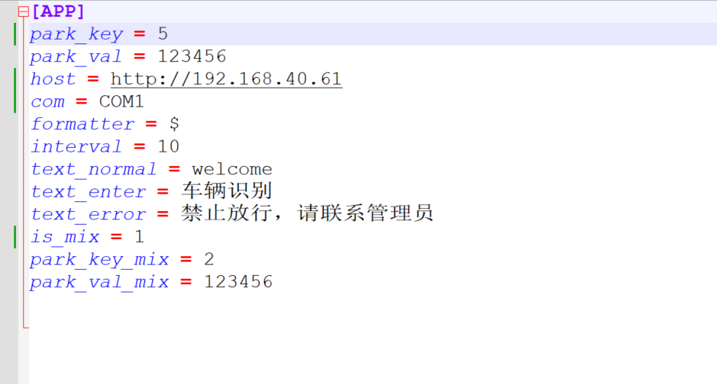

需要配置

* 1. park_key：后台私家车闸机登录名称
  2. park_val：后台私家车闸机登录密码
  3. Host：服务器地址
  4. Com：led接入的com口
  5. Is_mix=1,默认开启混合车道
  6. Park_key_mix：后台电单车闸机登录名称
  7. Park_val_mix：后台电单车闸机登录密码
  8. keep_time_start = 5.0
  9. keep_time_leave = 5.0
  10. keep_time_paid = 5.0
  11. keep_time_except = 8.0

1. 运行main.exe

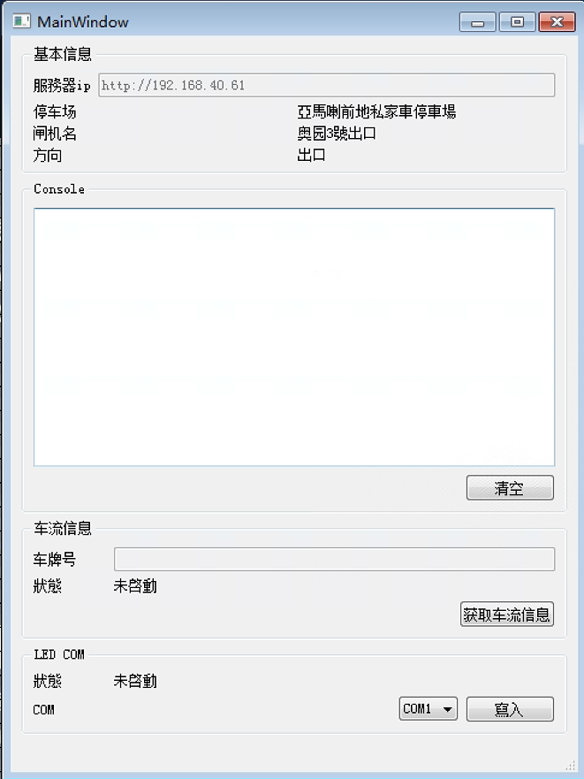

点击获取车流信息，状态变为成功

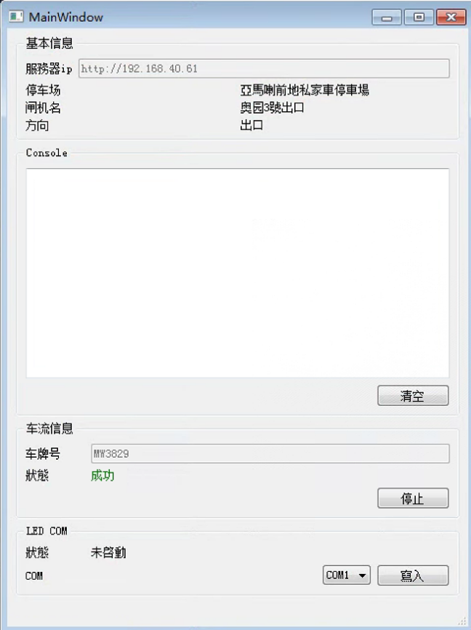

选择相应的com口，点击写入，状态变为成功

